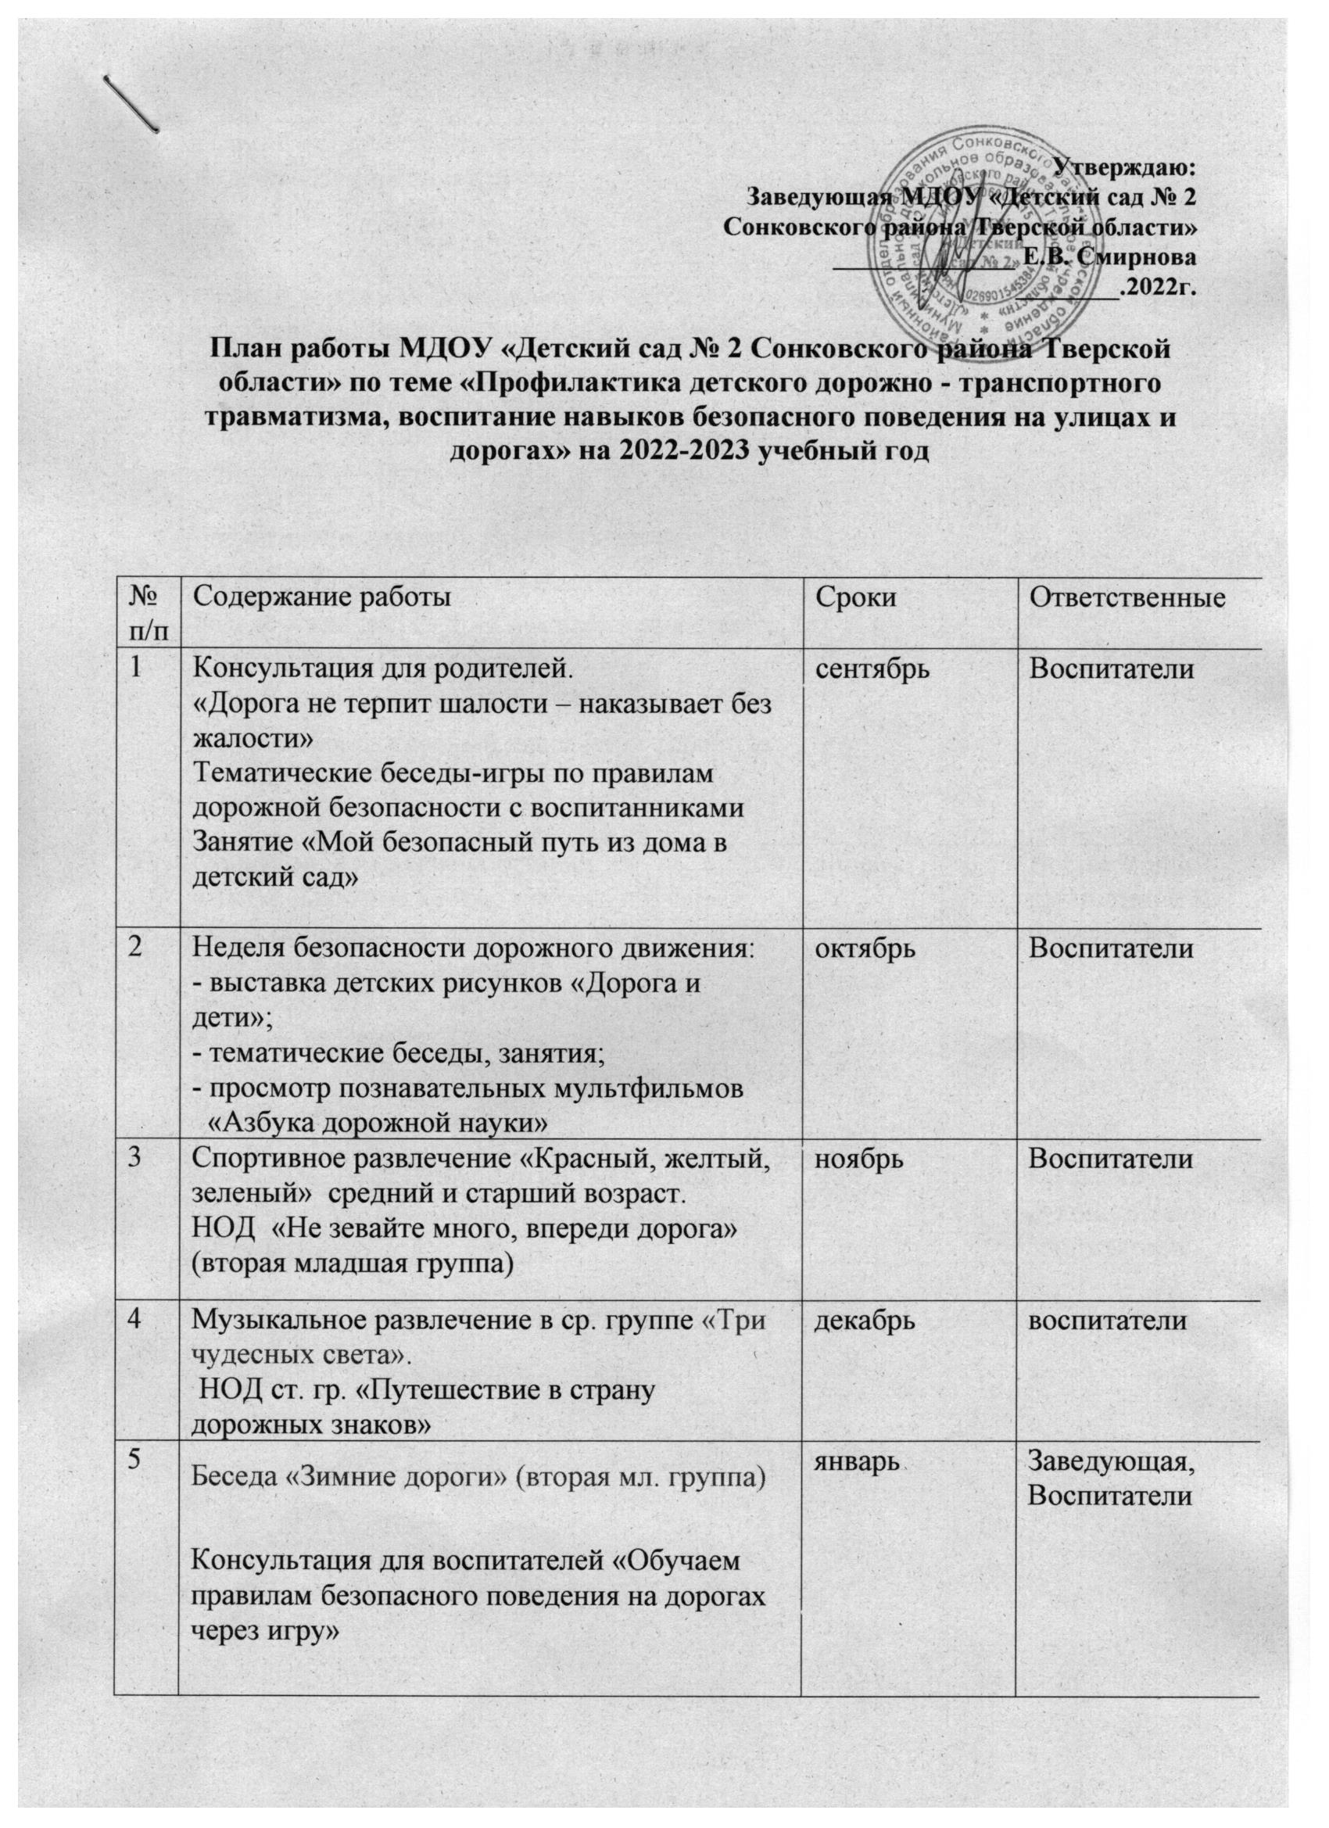

Утверждаю:
Заведующая МДОУ «Детский сад № 2
Сонковского района Тверской области»
______________ Е.В. Смирнова
________.2022г.

План работы МДОУ «Детский сад № 2 Сонковского района Тверской области» по теме «Профилактика детского дорожно - транспортного травматизма, воспитание навыков безопасного поведения на улицах и дорогах» на 2022-2023 учебный год
№ п/п | Содержание работы | Сроки | Ответственные
1 | Консультация для родителей.  «Дорога не терпит шалости – наказывает без жалости»  Тематические беседы-игры по правилам дорожной безопасности с воспитанниками  Занятие «Мой безопасный путь из дома в детский сад» | сентябрь | Воспитатели
2 | Неделя безопасности дорожного движения:  - выставка детских рисунков «Дорога и дети»;  - тематические беседы, занятия;  - просмотр познавательных мультфильмов  «Азбука дорожной науки» | октябрь | Воспитатели
3 | Спортивное развлечение «Красный, желтый, зеленый» средний и старший возраст.  НОД «Не зевайте много, впереди дорога» (вторая младшая группа) | ноябрь | Воспитатели
4 | Музыкальное развлечение в ср. группе «Три чудесных света».  НОД ст. гр. «Путешествие в страну дорожных знаков» | декабрь | воспитатели
5 | Беседа «Зимние дороги» (вторая мл. группа)  Консультация для воспитателей «Обучаем правилам безопасного поведения на дорогах через игру»  Проект «Правила дорожные соблюдать положено!» (средняя группа) | январь | Заведующая,  Воспитатели
6 | Неделя дорожной безопасности гололед  - выставка детских рисунков «Осторожно, дорога!»;  - тематические беседы, занятия;  - просмотр познавательных мультфильмов  - презентация пособий и игр по обучению детей ПДД;  - оформление папок – передвижек для родителей; | февраль | Воспитатели
7 | Развлечение по ПДД «Путешествие в страну Светофорию» (вторая мл. группа)  НОД «Ребенок главный пассажир.» (средняя группа) | март | Воспитатели
8 | Общее родительское собрание: «Актуальность и необходимость обучения детей безопасному поведению на дорогах» (с приглашением сотрудника ГИБДД ).  Выставка детских рисунков «Красный, желтый, зеленый»  Проект ст. гр. Тема: «Азбука Дорожного Движения» | апрель | Воспитатели совместно с родителями
9 | Музыкальное развлечение по ПДД «Запомни правила простые» (средняя и старшая группы) | май | Музыкальный руководитель,  воспитатели

